简单多边形的相容三角剖分

Boris Aronov
DIMACS Center, Rutgers University, Piscataway, NJ 08855
Raimund Seidel
Computer Science Division, University of California, Berkeley, CA 94720
Diane Souvaine
Computer Science Department, Rutgers University, Piscataway, NJ 08855

摘要

给定任意两个简单边形，如果仅仅用它们的顶点作为三角形的顶点，不一定能够对它们进行相容的三角剖分。那么，如果对三角形添加一些内部点之后，是否一定可以对它们实现相容三角剖分呢？此文中，我们对上述问题给出了一个肯定的答案，即在多边形内部添加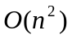数量的点可以构造出一对相容三角剖分。进一步，我们给出一种通用的方法对任意边形插入数量的额外点进行三角剖分。最后，我们证明了在最坏情况下生成相容三角剖分必定需要增加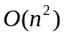个点。

- 提出问题

给定两个简单多边形P₁和P₂，每个多边形的边数均为n，并不总是存在P₁和P₂的相容三角剖分。换句话说，如果将P₁的顶点按照某个次序依次编号，得到n-3条落在在P₁内部且不相交的弦；对P₂作对应的弦，则这些弦不一定完全落在P₂内且互不相交。如图1——这两个六边形分别存在唯一的三角剖分，但是这两个三角剖分不相容，因为在P₁中的三条弦交于一点而在P₂中的三条弦构成一个三角型。Goodman和Pollack[G]曾经提出过以下问题：

对于任意边数相同的一对简单多边形，如果允许内部添加其他点（Steiner点），是否存在相容三角剖分？如果存在，那么需要额外添加多少个点？

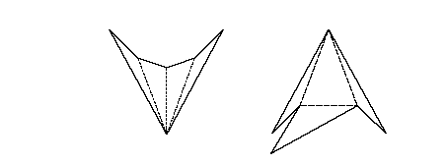
图1：P₁和P₂的不相容三角剖分

更具体地说，如果允许在每个多边形内部添加个点，并且对多边形顶点和这些添加点分别编号，顶点按顺序编号由1至，内部Steiner点编号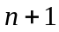至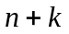，是否存在三角剖分使得1)三角形以多边形顶点和内部Steiner点为顶点2）P₁的两个点p,q构成P₁的三角剖分的一条边，当且仅当P₂的对应点p,q也构成P₂的三角剖分的一条边（如图2）？如果可以，那么这个k的值究竟需要多大，才可以保证一定可以得到相容三角剖分？对第一个问题，我们给出一个肯定的答案并提出一个简单的构造方法，通过添加k= O(n²)个内部Steiner点构造出任意一对简单n边形的相容三角剖分。

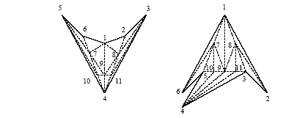
图2：P₁和P₂的相容三角剖分

进一步，我们能够说明存在一种通用的三角剖分方法，使得对于一切简单边形能够利用这种方法，通过插入个内部Steiner点，实现相容三角剖分。最后我们必须指出，用这种构造方法，最坏情况下必须添加平方复杂度的内部Steiner点，才能实现任意简单多边形的相容三角剖分。

- 简单的构造方法

我们开始描述一对简单多边形的相容三角剖分构造。设P₁和P₂是两个简单n边形，并从任意一个顶点开始对P₁（P₂）的顶点连续依次编号。设P是一个任意凸n边形，P的顶点标号同P₁和P₂一一对应。对P₁作任意三角剖分T₁，将T₁的弦映射到P上对应的弦（如图3），得到P的三角剖分T₁’ 和分段线性同胚映射L₁ : P → P₁使得顶点、边以及三角剖分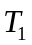中的某一三角形中的一点亦能在此线性映射下唯一映射至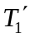的对应三角形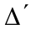中一一对应。对P₂做同样变换，得到L₂ : P → P₂ 。用T₁’ T₂’ 将P分割成子图，这些子图一共包含O(n²)个顶点。设S是此子图任意的三角剖分，根据Euler公式，S包含O(n²)数量的顶点、边和面。由于S中的每一个面R经过线性同胚映射变换之后仍然保持三角形，所以S₁和S₂是P₁和P₂的三角剖分，此三角剖分不需要增加任何点，每个面从一个顶点即可做三角化，而且，由构造方法不难看出三角剖分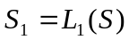，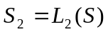是P₁和P₂是相容的。
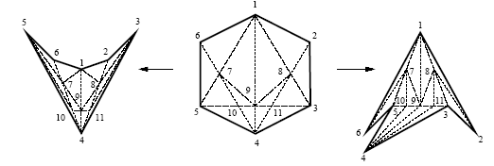
图三：构造相容三角剖分

从算法上看，这个构造方法首先是对给定多边形分别进行任意三角剖分（可采用Gary et al.[GJPT]中提出的O(nlogn)算法或者Chiseller[C[提出的O(n)算法），然后判断T₁’ 的每一条边和T₂’ 的每条边是否相交，这个过程的时间复杂度为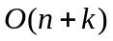，其中k是构造过程中产生的内部Steiner点数。

- 通用三角剖分

注意到从我们构造相容三角形的方案实际上可以得到一种“通用的”简单多边形三角剖分方法。具体地，对于任意n边形，一定存在一种插入点数为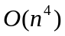数量的三角剖分并且这种三角剖分的构造方法和原多边形的形状无关。这些点可通过考虑凸边形的所有内部弦的所有交点通过上节的方法来得到。下面我们采用一种不同的构造方法说明存在一种通用方法只需要插入O(n²)数量的内部Steiner点。

将这种构造方法的最简单形式描述如下：一典型的三角剖分具有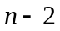层同心正边形和一个中心点构成的“蜘蛛网”结构，最内层多边形的所有的顶点与中心点连接。相邻层次的多边形的对应顶点由幅边连接，那些四边形被规范地三角剖分。（在图中没有画出）

一个任意边形可以由这种蜘蛛网方式如下三角剖分：假设P是一个具有个顶点的多边形，具有个角顶点（剩下的n-m个顶点落在P的边上）。复制一个比P略小的和P具有相同形状的多边形P’在P的内侧。P’与P之间存在一个微小的环形区域。连接P’与P的对应顶点，将这个区域分解为n个凸四边形（就像一层蜘蛛网一样）。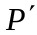必定有一个凸角点（即与它相邻的两个角顶点连线落在多边形内）。将c角的顶点以及它与相邻两个角的顶点之间的顶点依次序搬移到相邻两角顶点连线构成的弦上，得到一个新的多边形P’’。这个多边形仍然拥有n个顶点但是只有m-1个角了。（如图4）

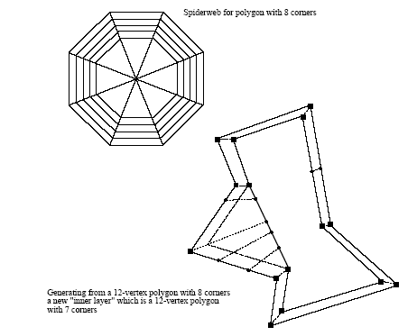
图4：蜘蛛网结构和一次迭代

从一个所有顶点都在角上的n边形开始，这个算法过程可以迭代n-3次直到多边形只剩下3个角为止。接下来连接所有顶点到蜘蛛网的中心点。

这样的构造方法插入了n(n-3)+1个内部Steiner点。它还可以被改进，因为每个多边形至少有两个符合上文条件的凸顶角，因此每次迭代可以减少两个角，而且每个多边形减少到5个角顶点时就不需要再迭代了，所以，这样的改进使得这种通用的三角剖分只需要插入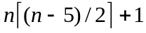个点。此外，还可能对算法再做一些微小的改进。最后，需要说明的是，对任意n边形用这个构造方法不难在O(n²)时间复杂度内实现（因为如果P的一个正常的三角剖分存在的话，由P构造P’并不困难）。

- 复杂度下界

我们指出有时候需要引入个新的顶点才能对两个简单多边形进行相容三角剖分。首先，我们设两个多边形，每个多边形的顶点已经按照顺序编号，有时候需要新增个顶点来构造与编号相一致的相容三角剖分。问题的出发点在下面这个例子，为了叙述方便，我们假设n是4的整数倍。

设多边形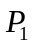含有2个凸起部分，每个凸起部分具有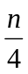个顶点 ，2个凸起部分由中间长度为的“蛇形”所连接；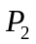与形状一样，但顶点指标差别，如图5。

考虑两个相容三角剖分，P₁的T₁以及P₂的T₂，注意到，根据Euler公式，满足T₁和T₂拥有个三角形。像先前那样，T₁和T₂的对应关系包含一个1-1分段线性映射到P₁和P₂，这个映射将T₁的面、边以及顶点对应到T₂的面、边以及顶点。特别地，这个映射将P₁的任何一条直线段映射成P₂的一段简单多边形路径。
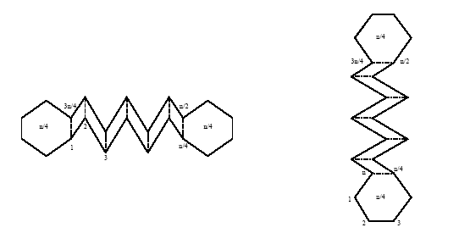
图5：下界构造：多边形

“蛇形”部分相对的顶点连成的弦（在图5中以虚线画出），每条弦对应于P₂中的一段简单多边形路径，这段路径的顶点落在P₂的三角剖分T₂的边上。于是我们得到P₂的一族数量为n/4的不连接的简单“垂直”路径，如图6虚线部分所示。这族路径连接着P₂的上下两个多边形区域。同样地，P₂中也存在（与P₁相似的）“水平”弦，图中用点线表示。每一条垂直弦与每一条水平弦相交（可能多于一个交点），得到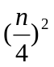个相交的弦-路径对。
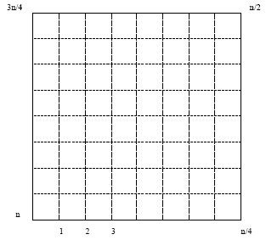
图6：下界构造：路径和弦

下面我们将证明，对于T₂中的一个三角形，不会同多于9对的弦与路径相交。首先，注意到，根据构造方案，T₂中任意一条边e不会切割多于两根水平弦，同样的也不会与多于两条垂直路径相接，另外，T₁中对应于e的边将同三个以上的虚线弦相接也是不可能的。特别地，任意的垂直路径与相交会得到两个交点，并且每条边与最多两条垂直路径相接，只有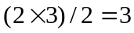个顶点路径可以穿过。同样地，只有3条垂直路径可以经过，所以最多只能有9对弦-路径和有交点，这意味着至少需要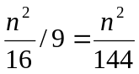个三角形才能够满足相交条件。证毕。

如果对应序列编号没有事先给定，即任意一种保持两个多边形按圆周顺序对应顶点的方法都是允许的，情况又会怎样呢？通常认为此时需要的顶点数量将会减少。然而，在最坏的情况下，重新编号将不会使得插入点减少，原因如下：上一段证明依据的事实是垂直和水平路径集，如图6描述的，产生平方数量的路径点。现在我们令P₁是一个长度为n/2的通道，P₂星形连接三段长度为6/n的通道。如图7，连接的顶点穿过各自的通道，像之前论述的那样，我们得到如图8（示意）的情况。注意到覆盖两族路径总是产生数量的交点，不论多边形的顶点如何对应，而且，如上所述，这些路径与三角剖分中的单个三角形的数量最多为9条。于是得到多边形相容三角剖分插入点数量的下界。
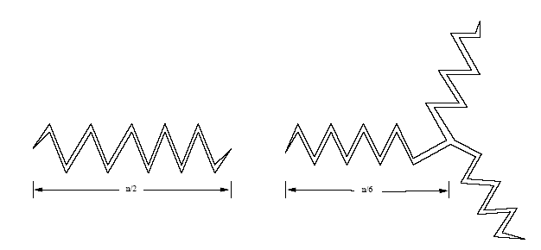
图7：更强的下界：多边形
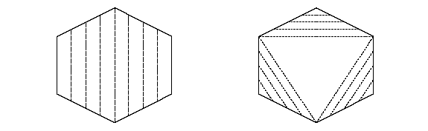
图8：更强的下界：路径族

- 备注

上面的讨论对最坏情况下对简单多边形进行相容三角剖分给出了一个的界，剩下的问题是如何确定这个界限下平方项前实际的系数值。注意到对各种不同情况，如是否确定了顶点编号次序，系数可能不同。例如，在确定了顶点次序的情况下，我们的下界是至少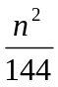个三角形，由这个结果可以从Euler公式得出至少需要有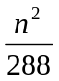个三角形顶点，包括原多边形的顶点。一个简单的改进得到一个更好的界限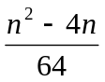，仍然距离上界很远。

另外一个问题仍然有待解决：给定一对简单多边形，怎样得到最少数量的插入点数目，不论是在限定了对应点标号的情况下还是更普遍的情况下。注意到是否两个确定了顶点编号次序的n边形存在不插入点的相容三角剖分的问题可以直接通过动态规划技术在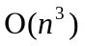时间内解决，因此对于更一般的情况（未确定编号）则可以在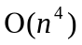时间内解决。

- 参考文献

[C] B. Chazelle. Triangulating a simple polygon in linear time. Proc. 31st IEEE Symp. On Foundations of Computer Science (FOCS) 1990, pp. 220-230.
[GJPT] M.R. Garey, D. S. Johnson, F. P. Preparata, and R. E. Tarjan. Triangulating a simple polygon. Information Processing Letters, 7(4):175-179, 1978.
[G] J. E. Goodman. Personal communication. October 1989.

[附注]
原文中多处出现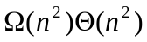为印刷错误，均应为 原文中出现的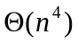应为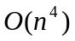
[致谢]
本文翻译过程中得到了微软亚洲研究院刘立刚博士的指导和建议，在此表示衷心的感谢。

